Приложение

Полное и краткое наименование | открытое акционерное общество «Чериковрайагропромтехснаб»  ОАО «Чериковрайагропромтехснаб»
Адрес (место нахождения) | 213533 Могилевская область, г. Чериков, ул. Рокоссовского,93
Сайт | нет
Данные о государственной регистрации | Общество зарегистрировано решением от 25 сентября 2000 г. № 20-15 в Едином государственном регистре юридических лиц и индивидуальных предпринимателей за № 700025598
Информация о руководстве организации (ФИО), контактные телефоны |  | директор – Шилин Сергей Сергеевич +375291816488  главный бухгалтер –Клиндухова Кристина Владимировна  +37544 5575906

I. Общая информация об организации

1. История создания предприятия:
Открытое акционерное общество «Чериковрайагропромтехснаб» (далее – Общество) создано на основании решения Могилевского областного исполнительного комитета от 29 декабря 1997 года № 19-16 путем преобразования Чериковского районного государственного предприятия по производственно-техническому обслуживанию и снабжению агропромышленного комплекса в соответствии с законодательством Республики Беларусь о приватизации государственного имущества.
Общество реорганизовано путем присоединения к нему:
- открытого акционерного общества «Чериковская райсельхозхимия» на основании решения совместного собрания акционеров ОАО «Чериковрайагропромтехснаб» и ОАО «Чериковская райсельзохимия» от 20 марта 2003г. протокол №13 и в соответствии с решением Могилевского областного исполнительного комитета от 13 февраля 2003 года № 4-15 «О совершенствовании управления открытыми акционерными обществами, обслуживающими сельское хозяйство»;
- общества с дополнительной ответственностью «Райсельхозэнергомонтаж» на основании решения общего собрания акционеров Общества от 05 апреля 2005 года протокол № 21 и в соответствии с решением Могилевского областного исполнительного комитета от 15 декабря 2003 г. № 27-7 «О реорганизации открытого акционерного общества «Чериковрайагропромтехснаб» путем присоединения к нему Чериковского общества с дополнительной ответственностью «Райсельхозэнергомонтаж»;
- сельскохозяйственных производственных кооперативов «Большевик» и «Речица» Чериковского района на основании решения внеочередного собрания акционеров Общества от 10 октября 2005 года протокол № 25 и в соответствии с решением Могилевского областного исполнительного комитета от 26 сентября 2005 г. № 20-11 «О реорганизации открытого акционерного общества «Чериковрайагропромтехснаб»;
- открытого акционерного общества «КраснопольеТехТранс» на основании решения внеочередного совместного собрания акционеров ОАО «Чериковрайагропромтехснаб» и ОАО «КраснопольеТехТранс» от 24 июня 2008 года протокол № 32 и в соответствии с решением Могилевского областного исполнительного комитета от 11 апреля 2008 г. № 8-1 «О некоторых вопросах деятельности открытых акционерных обществ.
К Обществу переходят права и обязанности реорганизованных путем присоединения к нему: открытого акционерного общества «Чериковская райсельхозхимия», общества с дополнительной ответственностью «Райсельхозэнергомонтаж», сельскохозяйственных производственных кооперативов «Большевик» и «Речица» Чериковского района, открытого акционерного общества «КраснопольеТехТранс» в соответствии с передаточными актами, за исключением прав и обязанностей, которые не могут принадлежать Обществу.
2. Основной вид деятельности (вид деятельности, от которого предприятие получает основной объем выручки, доля данного вида деятельности в общем объеме выручки, в %):
Выращивание продукции растениеводства (52,9%), выращивание продукции животноводства (44,7%).

3. Прочие виды деятельности, осуществляемые предприятием:
Услуги автотранспорта, услуги мехотряда, услуги РММ, розничная торговля

4. Мощности предприятия, занимаемая доля рынка.
________________

5. Преимущества предприятия (например, выгодное место расположения, наличие сырьевой базы, наличие товаропроводящей сети, собственного автопарка и прочее…)
_________________

6. Наличие лицензий, патентов, сертификатов ISO:
________________

II. Финансовые показатели хозяйственной деятельности общества
Показатель | на 01.01.2022 | на 01.01.2023 | на 01.01.2024
Стоимость чистых активов, тыс. руб. | 11130 | 13222 | 14052
Выручка от реализации продукции, работ, услуг, тыс. руб. | 4999 | 5109 | 6252
Прибыль всего (стр. 090 Отчета о прибылях и убытках), тыс. руб. | 1416 | 1244 | 671
Прибыль от реализации продукции, работ, услуг (стр. 060 Отчета о прибылях и убытках), тыс. руб. | 135 | 143 | 167
Прибыль чистая (стр. 210 Отчета о прибылях и убытках), тыс. руб. | 1139 | 1209 | 633
Рентабельность реализованной продукции, работ, услуг, % | 3,1 | 3,2 | 3,1
Дебиторская задолженность, тыс. руб. | 1088 | 1158 | 1453
Кредиторская задолженность, тыс. руб. | 7644 | 8987 | 8734
Средняя заработная плата, руб. | 852,5 | 961,5 | 1233,0
Среднесписочная численность работающих, чел. | 130 | 132 | 132

III. Информация о выпускаемой продукции, производимых работах, оказываемых услугах (показать не более 10 видов)
Продукция, работы, услуги (по видам) | Объем выпуска  (всего), тыс.руб. | Год
 |  | 2021 | 2022 | 2023
Животноводство | 8271,0 | 2343,0 | 2600,0 | 3328,0
Растениеводство | 16313,0 | 4709,0 | 5702,0 | 5902,0
Услуги автотранспорта | 45,0 | 20,0 | 11,0 | 14,0
Услуги мехотряда | 21,0 | 6,0 | 8,0 | 7,0
IV. Реализованные инвестиционные проекты
Наименование инвестиционного проекта | Источники финансирования | Объем освоенных инвестиций  (тыс. руб.) | Общая стоимость инвестиционного проекта (тыс.руб.)
2023
2022
2021

Планируемые к реализации инвестиционные проекты
Наименование инвестиционного проекта | Источники финансирования | Общая стоимость инвестиционного проекта (тыс.руб.) | Ожидаемый эффект
2024

V. Структура реализации работ (услуг):
Структура (в %) | 2021 | 2022 | 2023
Внутренний рынок
Внешний рынок
Итого
Основные рынки сбыта продукции (указать страны): _______________

VI. Информация об имуществе, находящемся по договору безвозмездного пользования:
Договор безвозмездного пользования ________________.

№  п/п | Наименование объекта | Остаточная стоимость  на 01.01.2024, тыс. руб.
1 | Противорадиационное укрытие 272/С | 36,1
2 | Противорадиационное укрытие 1054 | 65,9

VII. Информация о земельных участках, находящихся в пользовании, аренде, собственности
Место нахождения участка | Площадь земельного участка, га | Кадастровый номер | Право пользования земельным участком (постоянное, временное, аренда – с указанием срока) | Госакт или свидетельство (удостоверение) о государственной регистрации земельного участка (№, дата)
Могилевская обл. Чериковский р-н | 429.3178 | 725600000001000480 | право постоянного пользования | №736/1440- от 16.11.2021г.
Могилевская обл. Чериковский р-н | 260,1241 | 725600000001000478 | право постоянного пользования | №736/1440- 4707 от 26.07.2021г.
Могилевская обл. Чериковский р-н | 2055.4454 | 725600000001000470 | право постоянного пользования | №736/1440- 4186от 08.12.2020г.
Могилевская обл. Чериковский р-н | 6,9561 | 725600000001000474 | право постоянного пользования | №736/1440- от 05.11.2021г.
Могилевская обл. Чериковский р-н | 302,3577 | 725600000001000472 | право постоянного пользования | №736/1440-204 от 06.10.2014г.
Могилевская обл. Чериковский р-н | 1011,7856 | 725600000001000483 | право постоянного пользования | №736/1440-215 от 06.10.2014г.
Могилевская обл. Чериковский р-н | 22,3218 | 725600000001000489 | право постоянного пользования | №736/1440-4990 от 22.11.2021г.
Могилевская обл. Чериковский р-н | 89,3474 | 725600000001000488 | право постоянного пользования | №736/1440-4989 от 22.11.2021г.
Могилевская обл. Чериковский р-н | 229,8828 | 725600000001000487 | право постоянного пользования | №736/1440-221 от 06.10.2014г.
Могилевская обл. Чериковский р-н | 3,8874 | 725600000001000486 | право постоянного пользования | №736/1440- от 22.11.2021г.
Могилевская обл. Чериковский р-н | 250,3725 | 725600000001000485 | право постоянного пользования | №736/1440-217 от 06.10.2014г.
Могилевская обл. Чериковский р-н | 5,7523 | 725600000001000484 | право постоянного пользования | №736/1440-216 от 06.10.2014г.
Могилевская обл. Чериковский р-н | 754.6352 | 725600000001000482 | право постоянного пользования | №736/1440- 5414 от 24.05.2022г.
Могилевская обл. Чериковский р-н | 187,1187 | 725600000001000481 | право постоянного пользования | №736/1440-213 от 06.10.2014г.
Могилевская обл. Чериковский р-н | 13,4058 | 725600000001000479 | право постоянного пользования | №736/1440-211 от 06.10.2014г.
Могилевская обл. Чериковский р-н | 48,1372 | 725600000001000477 | право постоянного пользования | №736/1440-209 от 06.10.2014г.
Могилевская обл. Чериковский р-н | 17,3100 | 725600000001000476 | право постоянного пользования | №736/1440-208 от 06.10.2014г.
Могилевская обл. Чериковский р-н | 147,2723 | 725600000001000475 | право постоянного пользования | №736/1440- от 05.11.2021г.
Могилевская обл. Чериковский р-н | 26,0578 | 725600000001000473 | право постоянного пользования | №736/1440-205 от 06.10.2014г.
Могилевская обл. Чериковский р-н | 297,0116 | 725600000001000471 | право постоянного пользования | №736/1440-203 от 06.10.2014г.
Могилевская обл. Чериковский р-н | 100,5157 | 725600000001000469 | право постоянного пользования | №736/1440-4188 от 08.12.2020г.
Могилевская обл. Чериковский р-н | 29,6218 | 725600000001000468 | право постоянного пользования | №736/1440-200 от 06.10.2014г.
Могилевская обл. Чериковский р-н | 7,4347 | 725600000001000467 | право постоянного пользования | №736/1440-199 от 06.10.2014г.
Могилевская обл. Чериковский р-н | 853.6573 | 725600000001000466 | право постоянного пользования | №736/1440- от 16.11.2021г.
Могилевская обл.  г. Чериков | 5.0038 | 725650100001000294 | право постоянного пользования | №736/104-от 13.04.2021г.
Могилевская обл. Чериковский р-н | 0.0022 | 725682000801000025 | право постоянного пользования | №736/104-5901 от 08.12.2022г.
Могилевская обл. Чериковский р-н | 0.24 | 725600000001002002 | право постоянного пользования | №736/1440-5389 от 14.05.2022г.
Могилевская обл. Чериковский р-н | 0.0057 | 725682001501000037 | право постоянного пользования | №736/1303-332 от 03.10.2011г.
Могилевская обл. Кричевский р-н | 0.8133 | 724000000001005499 | право постоянного пользования | №730/1549-534 от 19.11.2021г.
Могилевская обл. Кричевский р-н | 0.8255 | 724000000001005500 | право постоянного пользования | №730/1549-535 от 19.11.2021г.
Могилевская обл. Чериковский р-н | 3.4738 | 725600000001001450 | право постоянного пользования | №736/1440-2570 от 13.05.2023г.
Могилевская обл. Чериковский р-н | 4.29 | 725600000001001449 | право постоянного пользования | №736/1440-2569 от 13.05.2023г.

VIII. Информация о капитальных строениях (зданиях, сооружениях) и изолированных помещениях
Фото | Наименование (назначение),  место нахождения, свидетельство о регистрации (№, дата) | Год постройки | Площадь, м² | Площадь, сдаваемая в аренду, м² | Общее  состояние *
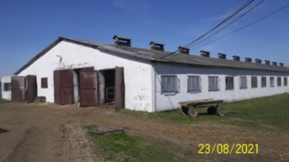 | Здание коровника, д.Речица Чериковского р-на | 1973 | 1728 | нет | удовлетворительное
 | Здание коровника, д. Речица Чериковского р-на | 1973 | 1920 | нет | удовлетворительное
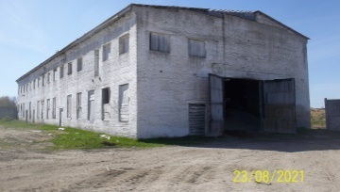 | Здание мехмастерской, д.Речица Чериковского р-на | 1977 |  | нет | удовлетворительное
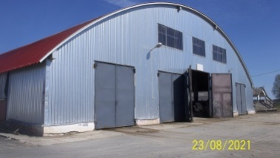 | Здание коровника, д. Речица Чериковского р-на | 2015 | 2800 | нет | удовлетворительное
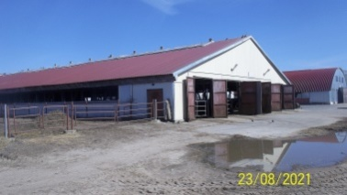 | Здание коровника д.Речица Чериковского р-на, №736/1440-419 от 01.12.2014г. | 2014 | 2705,1 | нет | удовлетворительное
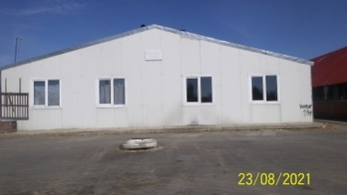 | Здание молочного блока д. Речица Чериковского р-на, №736/1440-510 от 29.12.2014г. | 2014 | 718,8 | нет | удовлетворительное
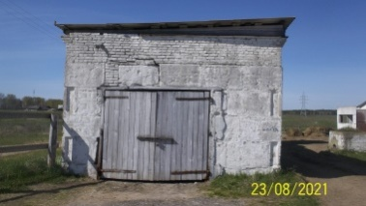 | Здание мельницы, д. Речица Чериковского р-на | 1974 |  | нет | удовлетворительное
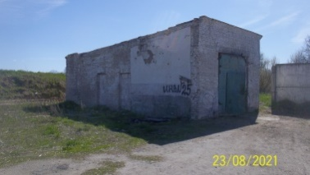 | Гараж для автомобилей, д. Речица Чериковского р-на | 1975 |  | нет | удовлетворительное
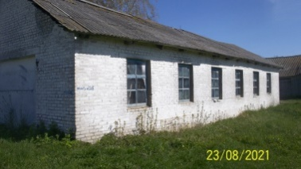 | Здание пилорамы, д. Речица Чериковского р-на | 1968 | 240 | нет | удовлетворительное
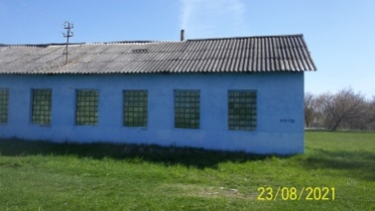 | Здание столярного цеха, д. Речица Чериковского р-на | 1969 | 240 | нет | удовлетворительное
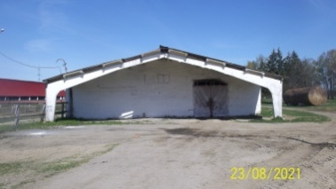 | Здание зернохранилища, д. Речица, Чериковского р-на | 1988 | 1500 | нет | удовлетворительное
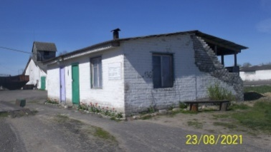 | Здание весовой, д. Охорь, Чериковского р-на | 1985 | 40 | нет | удовлетворительное
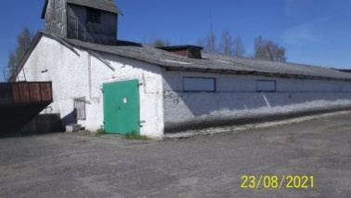 | Здание склада, д. Охорь, Чериковского р-на | 1984 | 1950 | нет | удовлетворительное
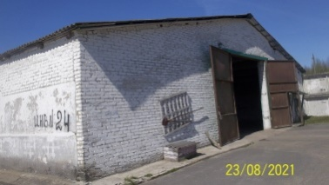 | Зерносклад, д. Охорь, Чериковского р-на | 1973 | 1624 | нет | удовлетворительное
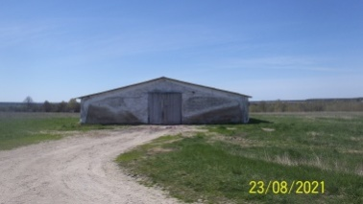 | Склад мин. удобрений, д. Речица, Чериковского р-на | 1984 | 770 | нет | удовлетворительное
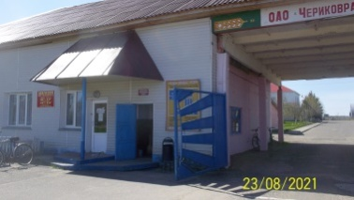 | Контрольно-пропускной блок (баня,магазин,) г.Чериков, ул.Рокоссовского,93, №736/1440-227 от 07.10.2014г. | 1990 | 388,0 | нет | удовлетворительное
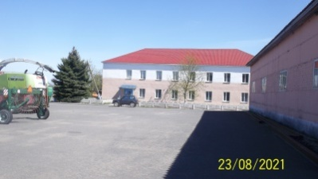 | Административно-бытовой блок с противорадиационным укрытием, г.Чериков, ул.Рокоссовского,93, №736/1666-334 от 04.06.2019 | 1990 | 917,0 | нет | удовлетворительное
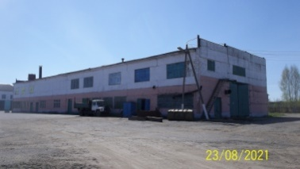 | Мастерская для тракторов, г.Чериков, ул.Рокоссовского,93, №176 от 07.08.2000 | 1990 | 1182,0 | нет | удовлетворительное
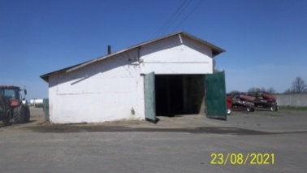 | Мойка, г.Чериков, ул.Рокоссовского,93, №179 от 07.08.2000 | 1990 | 206,0 | нет | удовлетворительное
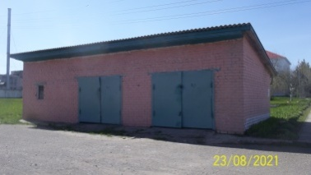 | Гараж для легковых автомобилей, г.Чериков, ул.Рокоссовского,93, №180 от 07.08.2000 | 1992 | 61,31 | нет | удовлетворительное
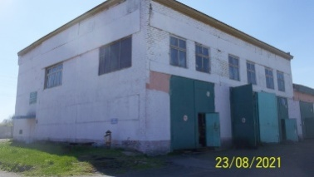 | Гараж с профилакторием с обменным пунктом, г.Чериков, ул.Рокоссовского,93, №173 от 07.08.2000 | 1990 | 1076,0 | нет | удовлетворительное
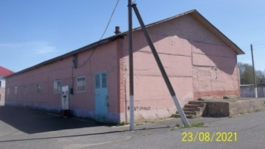 | Материально-технический склад, г.Чериков, ул.Рокоссовского,93, №178 от 07.08.2000 | 1990 | 427,0 | нет | удовлетворительное
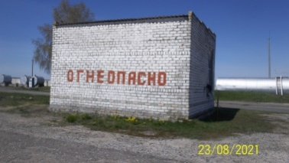 | Склад ГСМ, г.Чериков, ул.Рокоссовского,93  №736/С-5768 от 26.04.2021 | 1990 | 31,8 | нет | удовлетворительное
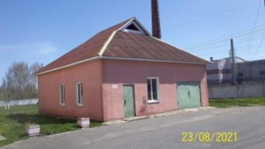 | Здание линейно-монтажного участка, г.Чериков, ул.Рокоссовского,93 | 1990 |  | нет | удовлетворительное
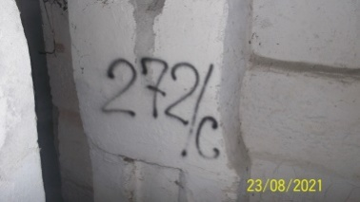 | Противорадиационное укрытие, г.Чериков, ул.Рокоссовского,93 | 1990 |  | договор безвозмездного пользования | удовлетворительное
 | Противорадиационное укрытие, г.Чериков, ул.Калинина,28 | 1980 |  | договор безвозмездного пользования | удовлетворительное
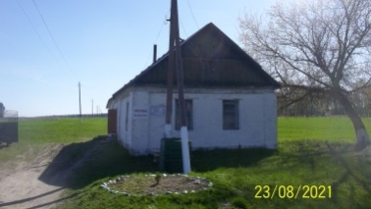 | Здание красного уголка, д. Богдановка, Чериковского р-на, №736/1440-4929 от 08.11.2021 | 1989 | 82,6 | нет | удовлетворительное
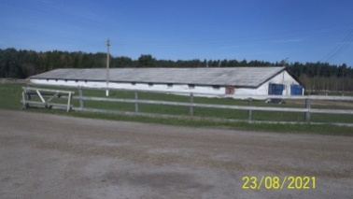 | Здание коровника, д. Богдановка, Чериковского р-на, №736/1440-4930 от 08.11.2021 | 1982 | 1272,9 | нет | удовлетворительное
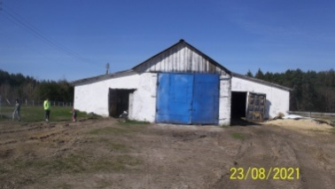 | Здание коровника, д. Богдановка, Чериковского р-на, №736/1440-4931 от 08.11.2021 | 1982 | 1560,4 | нет | удовлетворительное
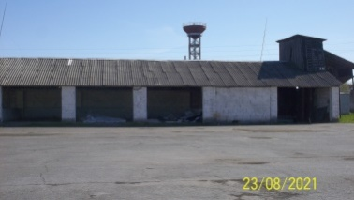 | Здание ворохосушилки, д. Зори, Чериковского р-на | 1987 | 720 | нет | удовлетворительное
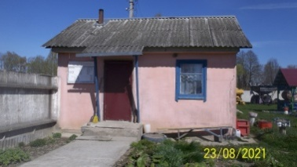 | Здание весовой, д. Зори, Чериковского р-на | 1984 | 33 | нет | удовлетворительное
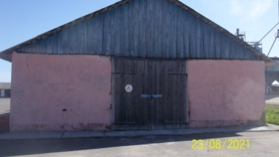 | Здание зернохранилища, д. Зори, Чериковского р-на | 1965 | 780 | нет | удовлетворительное
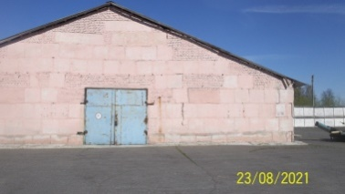 | Здание зерносклада, д. Зори, Чериковского р-на | 1973 | 660 | нет | удовлетворительное
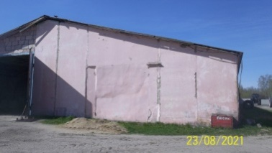 | Здание зерносклада, д. Зори, Чериковского р-на | 1989 | 1728 | нет | удовлетворительное
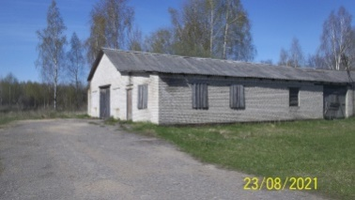 | Здание столярки, д. Зори, Чериковского р-на | 1970 |  | нет | удовлетворительное
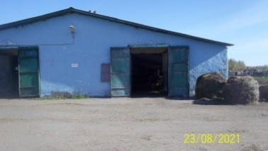 | Здание откормочника, д. Латыщино, Чериковского р-на | 1974 | 1980 | нет | удовлетворительное
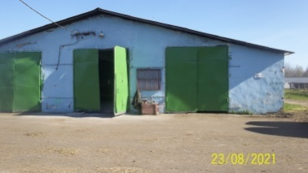 | Здание откормочника, д. Латыщино, Чериковского р-на | 1977 | 1980 | нет | удовлетворительное
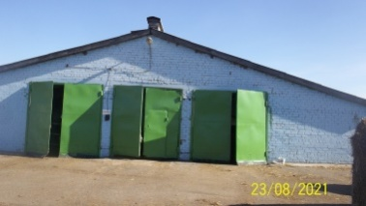 | Здание коровника, д. Латыщино, Чериковского р-на | 2013 | 2640 | нет | удовлетворительное
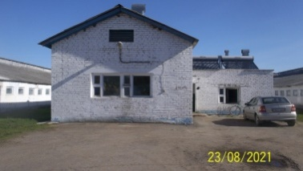 | Здание молочного блока, д. Латыщино, Чериковского р-на | 2013 |  | нет | удовлетворительное
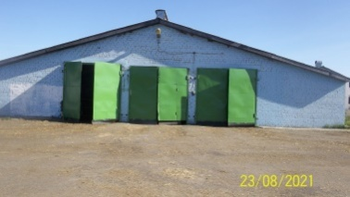 | Здание коровника, д. Латыщино, Чериковского р-на | 2013 | 2640 | нет | удовлетворительное
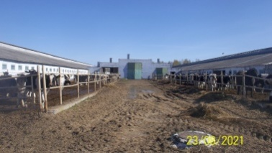 | Здание весовой, д. Латыщино, Чериковского р-на | 2013 |  | нет | удовлетворительное
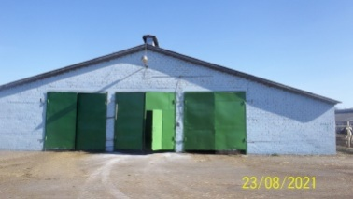 | Здание откормочника, д. Латыщино, Чериковского р-на | 1977 | 2640 | нет | удовлетворительное
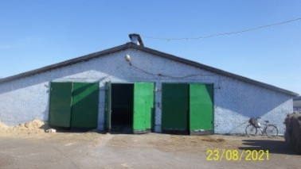 | Родильное отделение с цехом сухостоя, д. Латыщино, Чериковского р-на | 2013 | 2640 | нет | удовлетворительное
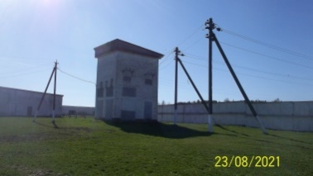 | Здание закрытой трансформаторной подстанции, д. Латыщино, Чериковского р-на, | 1980 | 43,8 | нет | удовлетворительное
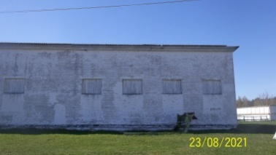 | Здание склада, д. Латыщино, Чериковского р-на | 2013 | 1344 | нет | удовлетворительное
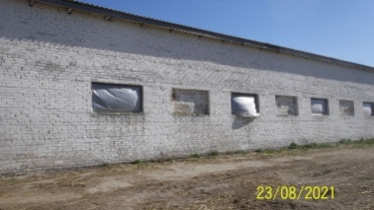 | Здание изолятора, д. Латыщино, Чериковского р-на | 2013 |  | нет | удовлетворительное
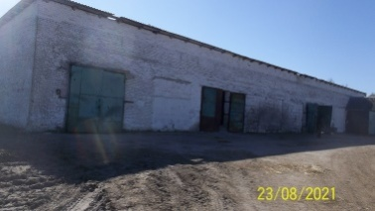 | Здание материального склада, д. Латыщино, Чериковского р-на | 2013 | 825 | нет | удовлетворительное
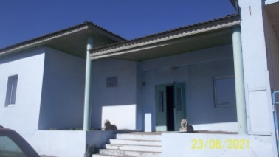 | Административное здание, д. Латыщино, Чериковского р-на | 2013 | 375 | нет | удовлетворительное
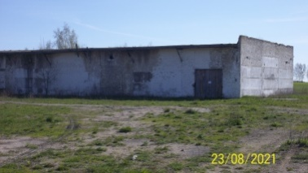 | Здание склада, д. Латыщино, Чериковского р-на | 2013 | 1296 | нет | удовлетворительное
 | Навес для сена | 2013 | 540 | нет | удовлетворительное
Жилой фонд: 22 одноквартирных дома
ИТОГО

Директор
ОАО «Чериковрайагропромтехснаб» С.С. Шилин

Главный бухгалтер К.В. Клиндухова

